4.1. Měření elektrického odporu

Elektrický odpor je jedna ze základních vlastností všech pasivních a aktivních prvků, el. spotřebičů, obvodů, izolace či jiných el. zařízení.

Z hlediska velikostí si rozdělíme odpory na
- malé do 1 Ω
- střední 1 Ω až 1 MΩ
- velké nad 1 MΩ

4.1.1. Měření elektrického odporu voltmetrem a ampérmetrem

      - Měření středních odporů Ohmovou (voltampérovou) metodou
Základní zapojení je na obr.: 4.1.1.
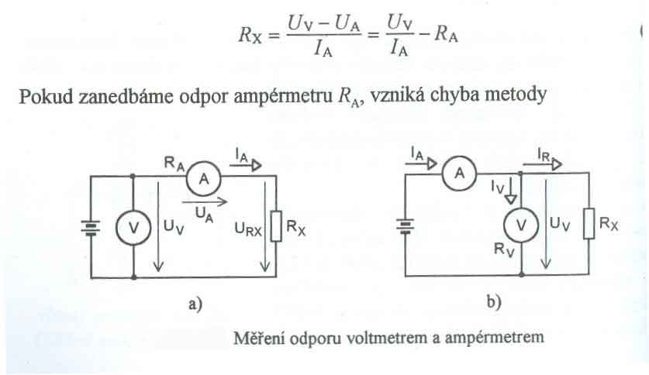
Pro zapojení na obr. a) platí:

Obr. 4.1.1.

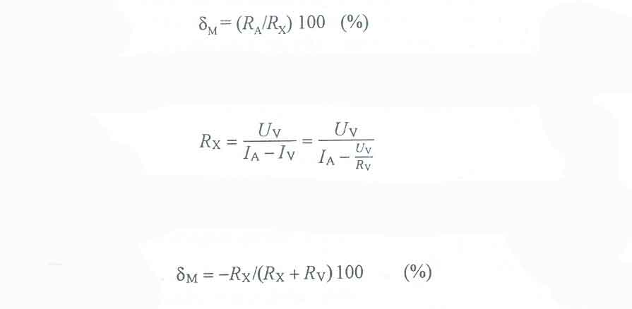

Tato metoda je vhodná pro měření odporů kde platí R_{A} << R_{V}.

Pro menší odpory je vhodnější metoda dle obr 4.1.1. b) , kdy platí

Pokud nevezmeme v úvahu proud protékající voltmetrem,
vzniká chyba metody

      - Měření malých odporů
tj. menších než 1 Ω

K tomu dochází případě,
když přechodové odpory svorek nebo odpory přívodů k měřenému rezistoru jsou srovnatelné s absolutní chybou měření odporů.

Potom je nutno použít pro připojení rezistorů tzv. čtyřsvorkové zapojení
plus metodu měření,
která vliv odporů eliminuje (viz obr 4.1.2.)
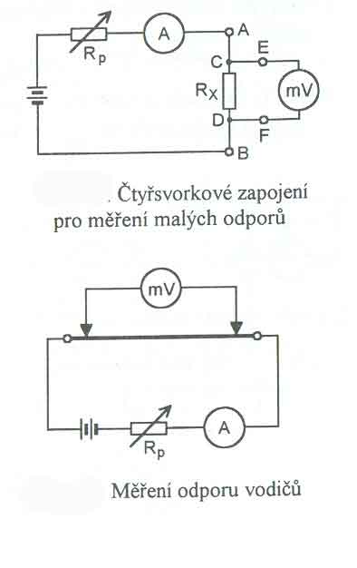
Zde je zřejmé, že úbytek napětí na proudových svorkách A a B není měřen připojeným milivoltmetrem.

/AC a BD jsou přívodní vodiče rezistoru Rx,Při měření napětí na svorkách A, B, bychom měřili i úbytek napětí na těchto vodičích + přechodové odpory svorek R_{A}+ R_{C} + R_{D} + R_{B} /

Vytvořením napěťových svorek E a F se
Obr. 4.1.2. nebudou uplatňovat ani přechodové
odpory R_{C} a R_{D}. Na svorkách E a F sice vznikají také přechodové odpory, jsou v sérii s připojeným voltmetrem, který má vnitřní odpor mnohonásobně větší.

Zapojení na obr. 4.1.3. odstraňuje další rušivý vliv, který se může uplatnit při měření malých odporů – termoelektrické napětí, které vzniká při styku dvou kovů a různých teplot na jejich koncích.
Tak mohou vzniknout na svorkách termoelektrická napětí U_{t1} a U_{t2} a tím ovlivnit výsledek měření.
Obr. 4.1.3. Vliv těchto termoelektrických napětí lze částečně eliminovat dvojím měřením, tzv. komutaci proudů (změnou směru elektrického proudu). Úbytek napětí na odporu bude mít opačnou polaritu,
zatímco polarita termoelektrických napětí na směru proudu prakticky nezávisí.
Platí tedy:
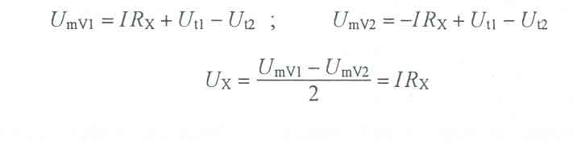

      - Měření velkých odporů
Při měření (velmi) velkých odporů /řádově desítek MΩ / vycházíme ze zapojení na 4.1.1.a).
V našem případě jsou již měřené proudy velmi malé. Má-li zařízení nedokonalou izolaci, protékají touto izolací, případně po jejím povrchu svodové proudy, které mohou ovlivnit měření. Proto je nutno celé zapojení stínit a zemnit dle obr. 4.1.4.
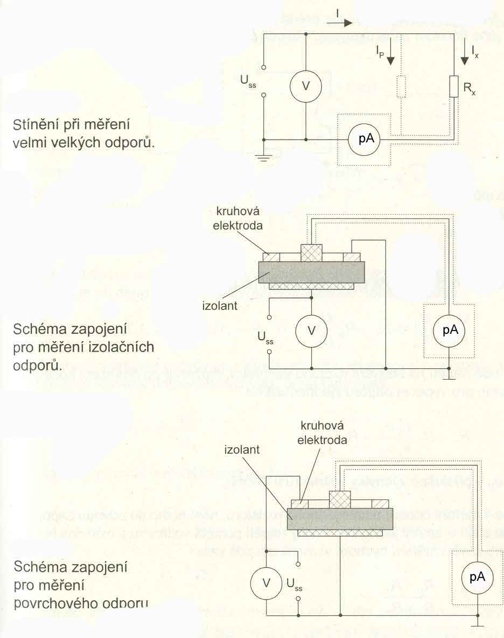
Svodový proud I_{P} nemá na měření vliv – neuzavírá se přes
pikoampérmetr a pouze zatíží napájecí zdroj

Obr. 4.1.4.

Na obr. 4.1.5. je schéma zapojení pro měření izolačních odporů. Pikoampérmetr měří
pouze proud tekoucí izolantem.
Povrchový proud je z izolace odveden
tak, aby neprotékal pikoamopérmetrem.

Obr. 4.1.5.

Na obr 4.1.6. je schéma zapojení
pro měření povrchového odporu.
Měříme proud procházející po povrchu
izolace. Proud protékající izolací
je odveden mimo pikoampérmetr.
Pikoampérmetr i přívody k němu
jsou uzemněny

Obr. 4.1.6.

